4А математика
13.04.
Тема: Шар
- Диктант. Прочитай и запиши ответы:
-увеличьте 40 в 20 раз
-во сколько раз число 450 больше, чем 9?
-найди разность чисел 437и 347
-из какого числа вычли 650 и получили 347?
-из суммы чисел 59 и 91 вычтите 70
-на сколько нужно разделить число560, чтобы получилось 80?
-на какое число разделили число 2658 и получили 1?
-найдите произведение чисел 16 и 80.

2.Отгадай загадку.
Эта форма у клубка,
У планеты, колобка.
Но сожми ее немножко,
И получится лепешка.
Нарисуй или начерти циркулем в тетради
Догадался, что будешь изучать?
3.Прочитай тему со стр.73
Вернись к своему рисунку, отметь центр и радиус круга. Начерти еще один круг и сделай шар как в учебнике. (представление о шаре можно получить , если мысленно вращать круг вокруг его диаметра, как обмотка клубка)

4. Задание стр.73 №1,2 –устно.

5.стр.73, №3 и стр. 74, №6-письменно

6 Д\З стр.74, №7и8 выражения по действиям и задача на svt
Для обратной связи Исмагилова Фардия Ильгизовна 89586138166 , ismajatnija12@yandex.ru

4А математика
15.04.

Тема: Нахождение числа по его дроби
- Прочитай дроби

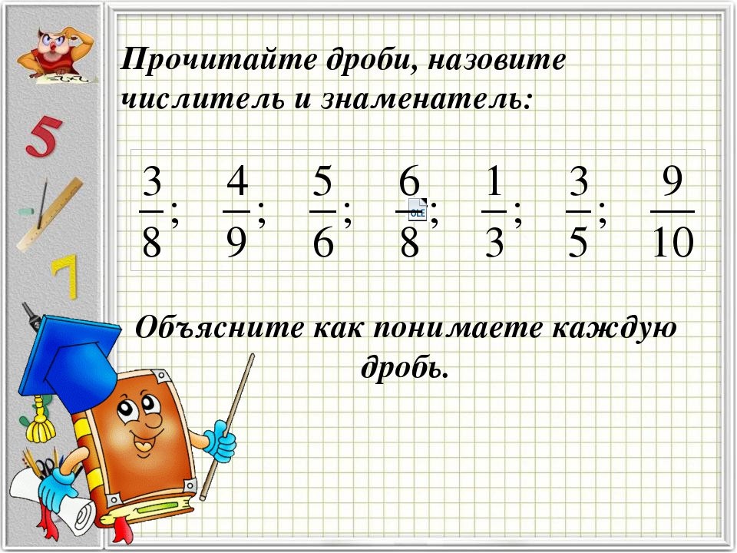
- На classroоm goоgle com по коду dxfxao3 просмотр темы.
- Прочитай по учебнику стр.75
- Нарисуй пирог, его разлелили на 4 части (раздели), одна часть весит 250 г (напиши на одной части). Сколько весит этот пирог? Рассуждай: если одна часть весит 250г, таких частей здесь ......
Сколько действий нужно?

Еще раз нарисуй пирог, его разделили на 6 частей (раздели), две части весят 300г (выдели эти части, надпиши). Сколько весит пирог? Рассуждай: если две части весят 300г, то одна часть...... Если одна часть весит ......., то в этом пироге таких 6 частей, соответственно....
Сколько действий нужно?
5.Выполни № 1,2,3 по стр.76 письменно.
6. Д\З стр. 76 №6,8 и на учи ру отправлено задание деление многозначного
Для обратной связи Исмагилова Фардия Ильгизовна 89586138166 , ismajatnija12@yandex.ru

4А математика
16.04.
Тема: Закрепление темы. Нахождение числа по его дроби
- Пройдите викторину, фиксируйте свои ответы, если правильно ставь+, если неправильно ставь -
ссылка для викторины https://learningapps.org/1477232
1.
2.
3.
4.
5.
6.
7.
8.
9.
10
Отправь учителю.

- Проверочная работа. Выбери себе вариант и сделай. Отправь учителю на васап или на е майл
Вариант 1
1. Девочка прочитала 3\4 книги, в которой 120 страниц. Сколько страниц прочитала девочка?
2. Отрезок АВ имеет длину 12 см, а длина отрезка СD составляет 2\3 от длины отрезка АВ. Найдите длину отрезка СD.
3. В хоре 80 учащихся, 2\5 из них мальчики, остальные девочки. Сколько мальчиков в хоре?
4. В классе 12 учеников, которые учатся на «4» и «5». Это 1\3 от всех учеников класса. Сколько учеников в классе?
5. Дима уплатил за покупки 3\5 всех своих денег, что составляет 90 рублей. Сколько денег было у Димы?

Вариант 2
1. В классе 36 учеников, из них 4\9 составляют мальчики. Сколько мальчиков в классе?
2. Длина прямоугольника 15 см, а ширина составляет 3\5 его длины. Найдите ширину прямоугольника.
3. Длина комнаты 6 м, высота составляет 1\2 часть длины. Найдите высоту комнаты.
4. В классе 18 девочек, что составляет 3\5 от числа всех учащихся. Сколько учеников в классе?
5. Ученик прочитал 100 страниц. Это составило 4\5 всей книги. Сколько страниц в книге?

3.Д\З стр.77 №5, по желанию стр.77,№7
Для обратной связи Исмагилова Фардия Ильгизовна 89586138166 , ismajatnija12@yandex.ru

4А математика
17.04.
Тема:Деление чисел, которые окончиваются нулями, на круглые десятки, сотни, тысячи.
- Запиши числа: три тысячи пятьсот пятдесять, сорок, шестьсот шестдесять, сто сорок две тысячи триста двадцать, один миллион девятьсот девяносто восемь тысяч семьсот восемдесять, тридцать, восемьсот двадцать.
В чем особенность этих чисел?
Попробуй сформулировать тему урока.
Как бы ты разделил 900 на 30

- Прочитай тему со стр.78

- Устная игра “Сколько нолей отбросишь?”
100:20
5000:500
1500:30
8460000:2000
220200:200
- Выполни задания со стр. 79, №2 Рабочая тетрадь стр.58, №4 по желанию и №5
- Д\З стр.80, №4 выполнить по действиям и на учи ру отправлено деление круглого и на круглое число
Для обратной связи Исмагилова Фардия Ильгизовна 89586138166 , ismajatnija12@yandex.ru

